Instellen haal- en brengstrook Parklaan te Waddinxveen | 
1. Aanleiding
Aan de Parklaan 3, 5 en 7 in Park Triangel zijn twee scholen en een kinderdagverblijf gevestigd. Het breng- en haalverkeer dient beter te worden geregeld. De parkeervakken direct voor de scholen zijn tijdens openings- en sluitingstijden van de scholen te reserveren voor dat verkeer door deze acht parkeervakken aan te wijzen als breng- en haalstrook.
2. Vereiste verkeersbesluit
Op grond van artikel 18, eerste lid onder d, van de Wegenverkeerswet 1994 is het college van burgemeester en wethouders bevoegd tot het nemen van verkeersbesluiten.
Op grond van de Mandaatregeling Waddinxveen 2019 heeft het college van burgemeester en wethouders de bevoegdheid tot het nemen van verkeersbesluiten gemandateerd aan de beleidsadviseur verkeer.
Op grond van artikel 15, eerste lid, van de Wegenverkeerswet 1994 moet een verkeersbesluit worden genomen voor de plaatsing of verwijdering van de in artikel 12 van het Besluit administratieve bepalingen inzake het wegverkeer genoemde verkeerstekens, alsmede voor onderborden voor zover daardoor een gebod of verbod ontstaat of wordt gewijzigd. Voor maatregelen op of aan de weg tot wijziging van de inrichting van de weg of tot het aanbrengen of verwijderen van voorzieningen ter regeling van het verkeer, indien de maatregelen leiden tot een beperking of uitbreiding van het aantal categorieën weggebruikers dat van een weg of weggedeelte gebruik kan maken, moet een verkeersbesluit worden genomen op grond van het bepaalde in artikel 15, tweede lid, van de Wegenverkeerswet 1994.
3. Motivering
De betreffende acht parkeervakken worden aangewezen als parkeergelegenheid met een zogenaamde uitzonderingsbepaling. Dit wil zeggen dat op het onderbord aangegeven tijden er niet mag worden geparkeerd omdat het gedurende die tijden bedoeld is voor het brengen en halen van schoolkinderen.
Verkeersveiligheid
Het niet of moeilijk kunnen halen en brengen van de kinderen leidt tot (potentieel) verkeersonveilige situaties omdat kort wordt geparkeerd op de Parklaan. Vooral voor kwetsbare weggebruikers als kinderen en fietsers is dat natuurlijk ongewenst. Vooral in de ochtendspits is de weg druk, het is de drukste weg in Park Triangel. Daarbij is een gegeven dat dit deel van de Parklaan onderdeel is van de fietsroute richting de wijk Zuidplas en het station Park Triangel. Ondanks het feit van een fietspad achter de scholen is het toegestaan te fietsen op de Parklaan. Dit gebeurt dan ook. De breng- en haalstrook zal het verkeersveiligheidsrisico verkleinen voor kinderen en fietsers.
Verkeershinder
Het niet of moeilijk kunnen brengen en halen leidt regelmatig tot het ongewenst gebruiken van de parkeervakken in de omliggende straten ook zodanig dat het overige verkeer hindert de woonstraten
veilig en vlot te kunnen gebruiken. Ook zijn er signalen dat de uitritten tot de parkeerkoffers worden geblokkeerd door dat verkeer. Het aanwijzen van de breng- en haalstrook zal die problematiek verlichten.
Wegblokkades
Er is kans op wegblokkades op de Parklaan door het breng- en haalverkeer. Met het instellen van dit verkeersbesluit zal deze kans kleiner worden.
In de bestaande jurisprudentie is de hoofdregel geformuleerd (KB van 26 okt. 1990, AB 1991, 437) dat het treffen van verkeersmaatregelen als een normaal maatschappelijke ontwikkeling beschouwd dient te worden, waarvan de nadelige gevolgen voor rekening van betrokkenen behoren te blijven. Als uitzondering op deze regel formuleert de Kroon het uitgangspunt dat zich feiten of omstandigheden kunnen voordoen, waardoor een individueel belang ten gevolge van een maatregel zodanig zwaar wordt getroffen, dat het uit de maatregel voortvloeiende nadeel, bij handhaving van het besluit, niet ten laste van betrokkenen kan blijven.
4. Overleg
Overeenkomstig artikel 24 van het Besluit Administratieve Bepalingen inzake het Wegverkeer heeft overleg plaatsgevonden met verkeersadviseur van Politie, eenheid Den Haag, Dienst operationele ondersteuning, afdeling infrastructuur. Hij bracht hierover een positief advies uit.
5. Belangenafweging
Tijdens de aangegeven tijden is het verboden te parkeren op de breng- en haalstrook. Het belang van het faciliteren van het breng- en haal verkeer weegt hierbij zwaar. Het belang van het niet meer kunnen parkeren op de in de betreffende parkeervakken tijdens aangegeven tijden is in de afweging meegenomen. Het gaat om een beperkte duur.
6. BESLUIT
Het college van burgemeester en wethouders neemt op grond van vorenstaande overwegingen het verkeersbesluit om in te stellen de haal- en brengstrook aan de Parklaan door:
het plaatsen van het bord E04 (“parkeergelegenheid”) van bijlage 1 van het Reglement verkeersregels en verkeerstekens 1990, evenwijdig te plaatsen aan de wegas, op de navolgende locaties:
tegenover Parklaan 74 aan de zijde van de scholen, op het voetpad, halverwege de twee parkeervakken;
tegenover Parklaan 80 aan de zijde van de scholen, op het voetpad halverwege de twee parkeervakken;
tegenover Parklaan 86 aan de zijde van de scholen, op het voetpad halverwege de twee parkeervakken
tegenover Parklaan 92 aan de zijde van de scholen, op het voetpad halverwege de twee parkeervakken;
het plaatsen van het onderbord OB310p onder de in (1) genoemde borden met de tekst “alleen voor het halen en brengen van kinderen”;
het plaatsen van het onderbord OB206p onder de in (1) genoemde borden met de tekst “ma t/m vr 8.00-8.45 h en 13.45-14.30 h”;
het plaatsen van het onderbord OB 504 onder de in (1) genoemde borden.
Bovenstaande conform de bij dit besluit behorende tekening.

Waddinxveen, 20 april 2021
Namens burgemeester en wethouders van Waddinxveen,
de beleidsadviseur verkeer,
J. van Oostrum

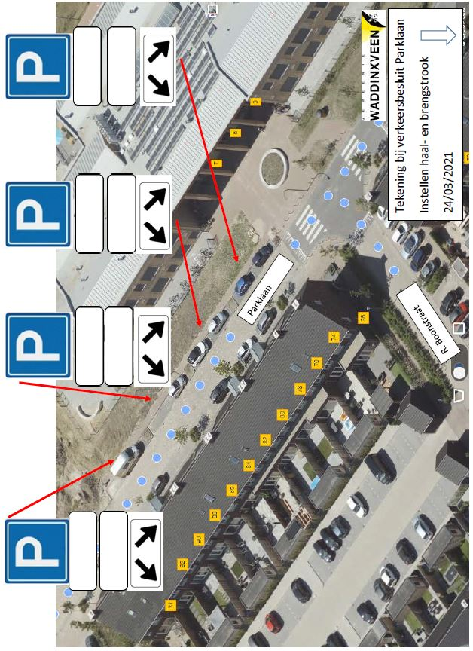
N.B.
Ingevolge de Algemene wet bestuursrecht kan door iedere belanghebbende tegen dit besluit een bezwaarschrift, binnen zes weken na de datum van bekendmaking van dit besluit, worden ingediend.
Dit bezwaarschrift dient gemotiveerd te zijn en worden ingediend bij het college van burgemeester en wethouders van de gemeente Waddinxveen, Postbus 400, 2740 AK Waddinxveen.
Wanneer een bezwaarschrift is ingediend, kan de Voorzieningenrechter van de Rechtbank Den Haag, sector Bestuursrecht, Prins Clauslaan 60, Postbus 20302, 2500 EH Den Haag (telefoonnummer 070-3813111), op een daartoe strekkend verzoek van de indiener van het bezwaarschrift, een voorlopige voorziening treffen, indien de onmiddellijke uitvoering van het besluit voor betrokkene onevenredig met zich meebrengt.
Aan de indiening van laatstgenoemd verzoek zijn kosten verbonden. Nadere informatie kan worden verkregen bij de medewerker Juridisch Advies van de gemeente Waddinxveen (telefoonnummer 14 0182).
U kunt ook digitaal uw beroep- en verzoekschrift indienen bij de genoemde rechtbank via http://loket.rechtspraak.nl/bestuursrecht. Daarvoor moet u wel beschikken over DigiD als uw elektronische handtekening. Op de genoemde website treft u de precieze voorwaarden aan.
Van deze maatregel wordt op de gebruikelijke wijze een afkondiging gedaan.
Een afschrift van dit besluit wordt verzonden aan:
de adviseur van Politie, eenheid Den Haag, Dienst operationele ondersteuning, afdeling infrastructuur;
cluster Communicatie ter publicatie;

